Bac 2022 Métropole Jour 2 https://labolycee.org

EXERCICE C (5 points)
Des piles historiques

Le physicien italien Alessandro Volta a créé la première pile en 1799 ; elle était formée d’un empilement de disques métalliques. Quarante ans plus tard, le chimiste anglais John Daniell propose un nouveau type de pile permettant de pallier certains défauts de la pile Volta. L’objectif de cet exercice est d’étudier le fonctionnement de ces deux piles.
1. Étude de la pile Volta
Une pile Volta est réalisée en empilant successivement des « cellules élémentaires » (Figure 1). Chaque cellule élémentaire est constituée d’une rondelle de cuivre, d’une rondelle de matériau absorbant imbibé de solution aqueuse contenant des ions et d’une rondelle de zinc (Figure 2).
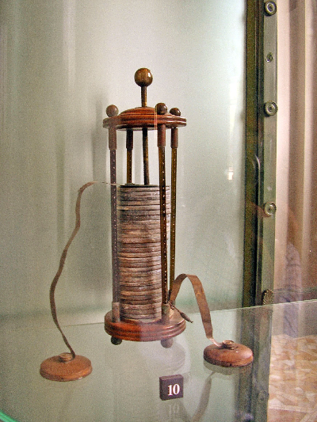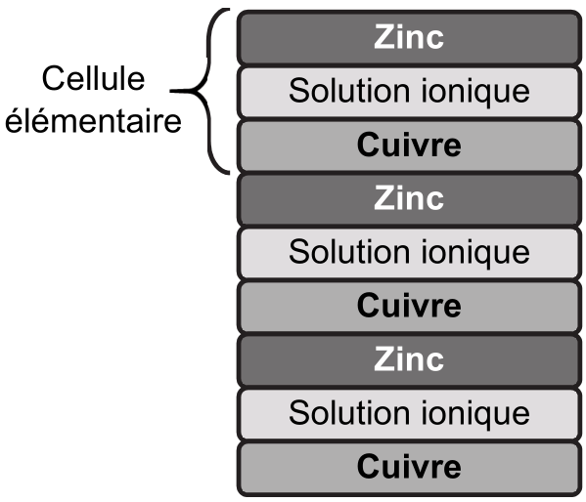
Figure 1. Photographie d’une pile Volta Figure 2. Schéma simplifié en coupe
Source : Wikipédia d’une pile de Volta
Données :
- couples oxydant / réducteur mis en jeu dans la pile Volta : Zn²⁺(aq) / Zn(s), H⁺(aq) / H₂(g).
Au laboratoire, on réalise une cellule élémentaire avec une rondelle de cuivre, une rondelle de feutre (sorte de tissu épais) imbibée d’une solution d’eau salée (les cations seront par la suite notés ⊕ et les anions ) et une rondelle de zinc. Lorsque la cellule est reliée à un conducteur ohmique de résistance d’une dizaine d’ohms, on observe un dégagement gazeux. Pour la suite, on considère que le cuivre est inerte, c’est-à-dire qu’il ne subit pas de transformation chimique.
Q1. Justifier que l’équation modélisant la transformation chimique ayant lieu lorsque la cellule débite s’écrit :
Zn(s) + 2 H⁺(aq) → Zn²⁺(aq) + H₂(g)
Q2. En déduire quelle électrode, parmi celle en zinc et celle en cuivre, joue le rôle de cathode. Justifier.
Q3. Compléter le schéma EN ANNEXE À RENDRE AVEC LA COPIE en indiquant les pôles de la cellule, le mouvement des électrons, le mouvement des cations ⊕ et des anions dans la rondelle de feutre et le sens conventionnel du courant d’intensité I.
On mesure la tension U aux bornes de cette cellule élémentaire en reliant la borne « V » du voltmètre à l’électrode de cuivre et la borne « COM » à l’électrode de zinc. On lit U = 0,82 V.
Q4. Justifier la cohérence du signe de cette mesure avec les réponses données précédemment.
La tension délivrée par une cellule élémentaire étant trop faible pour certaines expériences, Volta a réalisé sa pile en associant plusieurs cellules élémentaires (Figure 3).

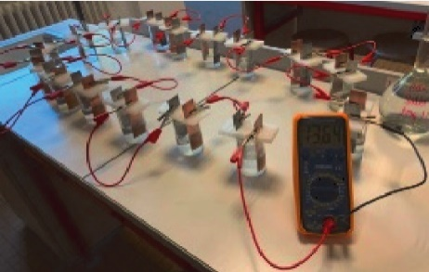
Au laboratoire, une reconstitution de cette superposition est réalisée à partir de plusieurs cellules élémentaires placées en série. Chaque cellule élémentaire est constituée d’une plaque de zinc et d’une plaque de cuivre plongeant dans un bécher contenant une centaine de millilitres d’eau salée.

Figure 3. Photographie du montage expérimental reconstituant la superposition de 16 cellules élémentaires

On souhaite étudier l’évolution de la tension électrique délivrée par l’ensemble des cellules en fonction du nombre de cellules constituant le système. Ainsi, on réalise plusieurs mesures de tension U aux bornes d’un ensemble de N cellules, associées en série, en modifiant le nombre N de cellules. Les résultats sont donnés sur la figure 4.

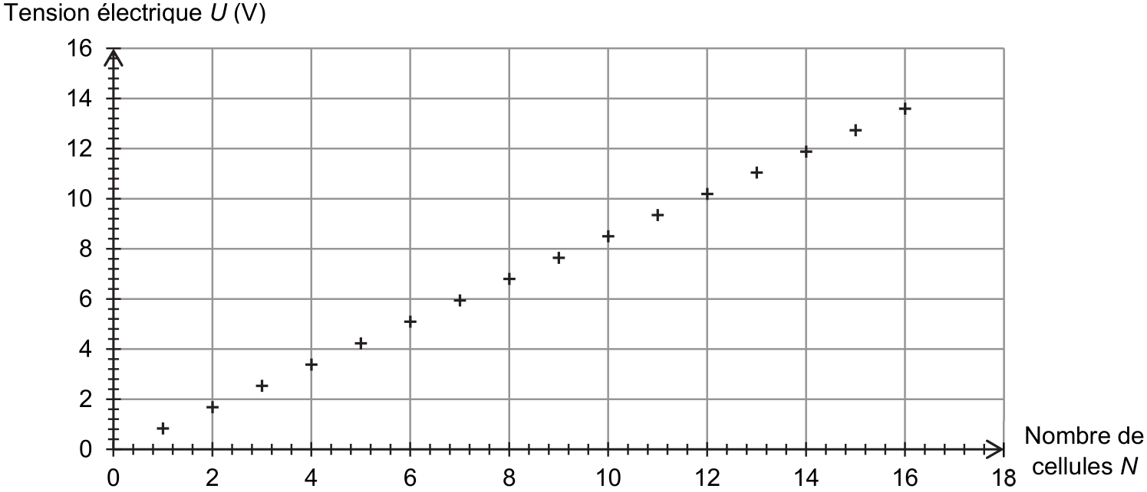
Figure 4. Graphique représentant la tension U en fonction du nombre N de cellules

Q5. Proposer une relation numérique entre la tension U et le nombre N de cellules.
Q6. En supposant que la relation précédente est valable quel que soit le nombre de cellules élémentaires mises en série, déterminer l’ordre de grandeur du nombre de cellules élémentaires nécessaires à l’obtention d’une tension d’une centaine de volts.

2. La pile Daniell
Le gaz qui se forme lors de l’utilisation de la pile Volta empêche la production d’un courant constant au cours du temps, nécessaire pour l’alimentation de certains appareils électriques, comme le télégraphe. Progressivement, la pile Daniell remplace les piles basées sur le principe de Volta. Elles peuvent être associées en série pour augmenter la tension globale délivrée.

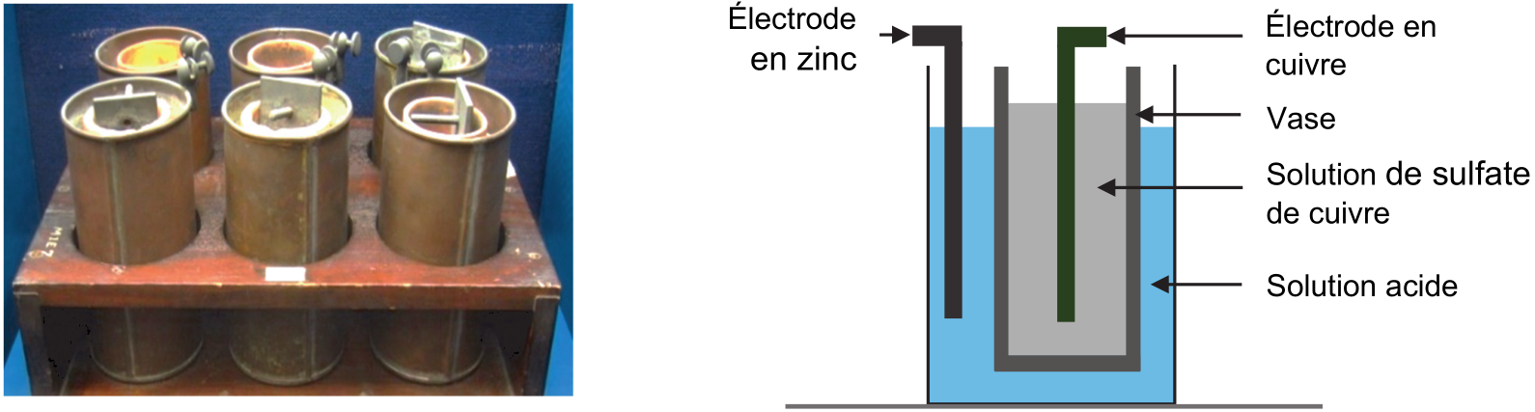
Figure 5. Photographie d’une batterie de Figure 6. Schéma en coupe d’une pile Daniell
piles Daniell

On peut schématiser une pile Daniell de la manière suivante :
- une électrode en cuivre plonge dans un volume V = 100 mL de solution aqueuse de sulfate de cuivre (Cu²⁺(aq) ; SO₄^{2–}(aq)) de concentration C = 0,100 mol·L^{–1}, cette solution étant elle-même contenue dans un vase poreux ;
- le vase poreux joue le rôle de pont salin ;
- le vase poreux plonge dans un bécher contenant une solution acide et une électrode de zinc de masse d’environ m ≈ 100 g.

L’équation modélisant la transformation chimique ayant lieu lorsque la pile Daniell débite un courant est :

Cu²⁺(aq) + Zn(s) → Cu(s) + Zn²⁺(aq)
Données :
- masse molaire du sulfate de cuivre CuSO₄ : 159,6 g·mol^{–1} ;
- masse molaire du zinc Zn : 65,4 g·mol^{–1} ;
- charge électrique d’une mole d’électrons : 9,65×10⁴ C.

Q7. Montrer que l’ion Cu²⁺ est le réactif limitant dans la transformation considérée.
Q8. En supposant que la pile soit destinée à l’alimentation d’un appareil nécessitant un courant électrique d’intensité 20 mA, déterminer la valeur de la durée maximale de fonctionnement de la pile.
Le candidat est invité à prendre des initiatives et à présenter la démarche suivie, même si elle n’a pas abouti. La démarche est évaluée et nécessite d’être correctement présentée.

ANNEXE À RENDRE AVEC LA COPIE
